Лекция 8. Проектирование автомобильных дорог в засоленных районах.
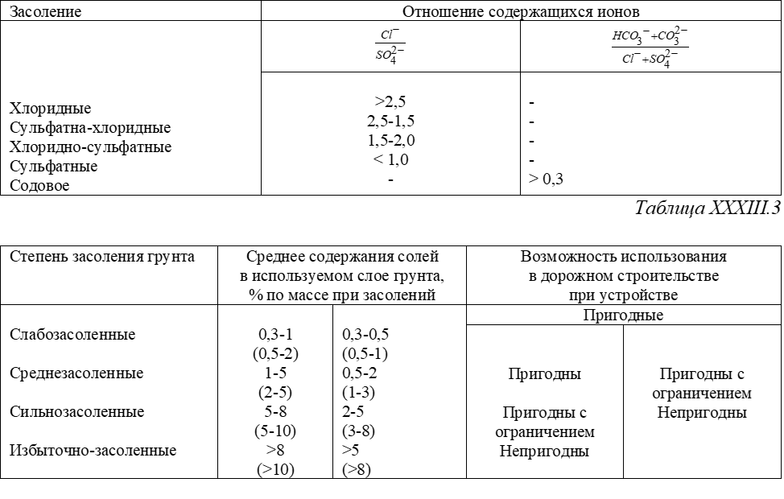
Примечание. В скобках приведены нормативы, уточненные по опыту V дорожно-климатической зоны.

Допустимое содержание солей в грунте земляного полотна определяется их количеством, которое может быть растворено в воде, заполняющей поры грунта, уплотненного при оптимальной влажности. При этом вводят поправки на пленочную воду, не растворяющую соли, и на увеличение объема сернокислых солей при кристаллизации. Классификация засоленных грунтов по пригодности для дорожных работ, предложенная проф. В. М. Безруком, приведена в табл. XXXIII.3.
При глубоком залегании грунтовых вод в сухих местах земляное полотно из слабозасоленных грунтов можно строить по обычным правилам, но предусматривая при этом возвышение низа дорожной одежды на 20% более нормативного (см. § VII.7). На участках с высоким уровнем стояния грунтовых вод или при невозможности обеспечения поверхностного водоотвода низ дорожной одежды должен возвышаться над источниками увлажнения на величину не менее чем указанная в табл. XXXIII.4.
Если невозможно обеспечить указанное возвышение дна корыта, в насыпях укладывают гравийные или щебеночные капилляропрерывающие прослойки толщиной 15 – 20 см.
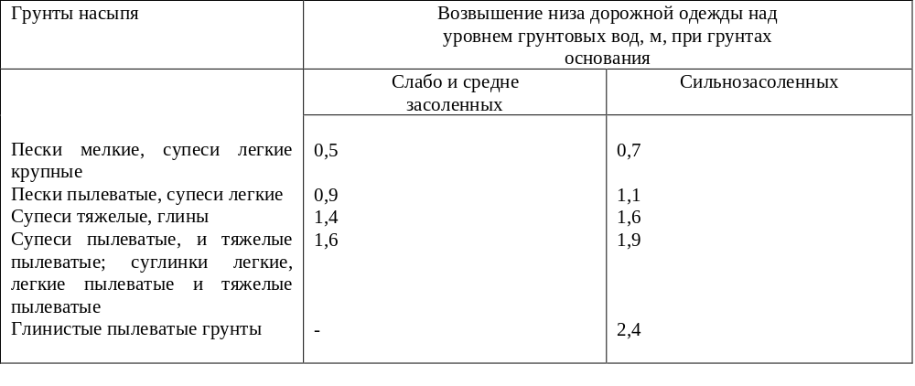
При отсутствии содового засоления можно укладывать изолирующие прослойки толщиной 3 – 5 см из грунта, обработанного вязкими битумами и дегтями.
При глубоком залегании грунтовых вод земляное полотно из засоленных грунтов строят по типовым поперечным профилям.
Поперечные профили с резервами (рис. XXXIII.4, а) допускают при глубине залегания грунтовых вод не менее 1 м. При этом дно резерва должно возвышаться не менее чем на 0,3 м над наивысшим уровнем грунтовых вод.
В средне- и сильнозасоленных грунтах необходимо особенно тщательно выполнять мероприятия по отводу воды от земляного полотна. В резервах вдоль краев устраивают специальные лотки для отвода воды (рис. XXXIII.4, б). При затрудненном отводе воды из резерва у подошвы насыпи оставляют берму шириной 1 – 2 м (рис. XXXIII.4, в).
Крутизну откосов насыпей, возводимых из боковых резервов на дорогах I – III категорий в насыпях до 2 м, назначают 1:4. При большей высоте принимают откосы 1:1,5 в средне- и сильнозасоленных грунтах – 1:2. Безрезервный профиль из привозного грунта применяют при избыточном засолении грунта, высоком уровне грунтовых вод и затрудненном отводе воды.
Насыпи на мокрых в течение всего года глинистых и суглинистых солончаках с стоянием грунтовых вод менее 0,6 м от поверхности устраивают из привозных грунтов, предпочтительно песчаных или супесчаных. При использовании для снижения стоимости строительства других грунтов, засоленных в допустимых пределах, нижние слои насыпей на высоту, превышающую высоту капиллярного поднятия, необходимо отсыпать из песка или супеси.
Устойчивость насыпей против просадок с боковым выпиранием подстилающего грунта проверяют методами, изложенными в § XIV.4.

